НОД «Научная экспедиция «По морям по волнам»

Цель: Познакомиться с людьми – коллекционерами морских раковин из разных стран
Задачи образовательных областей:
Познание:
1.Узнать, что в разных морях обитают моллюски, выяснить сходства и отличия в зависимости от среды обитания.
2.Люди независимо от языка, на котором общаются, национальности, места проживания коллекционируют ракушки и обмениваются ими.
4. Развивать познавательный интерес, ощутить свою принадлежность к мировой истории.
Безопасность:
1.Формировать патриотические чувства принадлежности к мировому сообществу.
2.Развивать осторожное и осмотрительное отношение к потенциально опасным для людей ситуациям, о безопасном поведении с незнакомыми моллюсками у водоемов.
Социализация:
1.Создать мотивацию к применению собственных умений и навыков, воспитывать положительное отношение к сверстникам и взрослым.
2. Заложить основу уважительного отношения к культуре других народов через эмоциональную отзывчивость к эстетической стороне окружающей действительности.
Коммуникация:
1.Формировать умение размышлять; воспитывать инициативность и самостоятельность в речевом общении с окружающими, используя моделирование.
Здоровье:
- Содействовать гармоничному физическому развитию детей.
- Обогащать двигательный опыт детей, развивать координацию, внимательность, умение играть в коллективе.
Музыка:
Развивать способность вслушиваться в звуки мелодий других народов.
Художественное творчество:
Развивать умение совместной деятельности между детьми и взрослым.
Интеграция: П, Б, С,К, З, М,ХТ.
Предметно - развивающая среда:
Карта мира, глобус; географический атлас для детей «Мир вокруг нас»; дидактическая игра: «Кто, где живёт», книжка со стихами А. Усачёва «Весёлая география»; морские коллекции, ракушки; ноутбук, проектор, экран, набор для рефлексии.
Планируемый результат:
- Знания детей о музеях ракушек в разных странах у разных народов.
- Умение использовать ракушки в различных видах деятельности.

Ход НОД.
Сегодня мы собрались на очередное заседание Научного Совета мини- музея « По волнам по волнам».
Давайте за руки возьмемся
и друг другу улыбнемся,
ждут нас дальние края
и открытия, друзья.
Для пополнения наших музейных экспонатов и обновления коллекций предлагаю отправиться в кругосветное путешествие по материкам. Посмотрите на глобус: это уменьшенная модель нашей Земли. Земля круглая, на Земле 4 океана и 6 материков, на которых расположено много разных стран.

Воспитатель:- Какие материки вы уже знаете?
Дети: На свете очень много стран,
Так много, что не счесть…
А вот больших материков
Мы насчитаем шесть:
Дети: Африка, Америка
/Северная и Южная /
Австралия, Евразия,
Антарктида вьюжная.
Занимаясь в нашем мини-музее «По волнам по морям», вы узнали, что моллюски распространены по всему земному шару. Обитают в морях, пресных водах и на суше. Ракушки холодных морей имеют серую, коричневую или белую окраску. Разнообразием цветов и оттенков поражают раковины теплых морей. Моллюски насчитывают около 130 тыс. современных видов и являются вторыми по численности после насекомых. Люди издавна собирают раковины моллюсков для разных целей, а одна из них – коллекционирование.
И представьте себе – на каждом материке есть морские музеи ракушек. А чтобы в этом удостовериться, мы воспользуемся достижениями науки – телемостом с жителями городов, где есть музеи ракушек. Таких музеев много, а мы познакомимся лишь с несколькими.
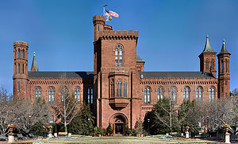
-Алло! Это Америка?
-Yes, they are.
-Мы, дети группы «Незабудка» хотим узнать о вашем музее морских раковин.
-Такой музей у нас есть. Находится он в главном городе Северной Америки – Вашингтоне. Это Национальный музей естественной истории. В нем собрана одна из крупнейших в мире коллекций раковин моллюсков.

-В своем детском саду мы любим играть в игру « Американский треугольник».
Разновидность пятнашек, начинается игра с того, что трое из четырех играющих встают в круг, дети, держась за руки, раздвигают руки как можно шире. Один – оставшийся вне круга – водящий. Его задача - запятнать одного из трех в кругу, стоящего напротив (оббегая, подпрыгивая, подлезая). Задача детей в кругу – не допустить этого. Если водящий запятнал, то происходить смена водящего или игрока напротив.
-Молодцы! За это мы вам для вашего мини-музея пришлем в подарок одну из раковин из нашего музея. Это Венус. Она самая древняя ракушка на Земле, занесена в книгу рекордов Гиннеса.
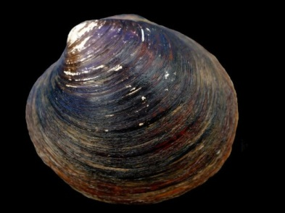
-Спасибо вам, наши американские друзья.
-Теперь в эфире Австралия город Мельбурн.
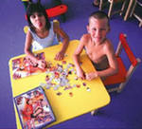
Педагог показывает Австралию на карте, дети рассматривают ее (на что похожа, какого цвета). Педагог рассказывает стихотворение А. Усачева:
Заброшена Австралия почти на край Земли,
Поэтому Австралию не так давно нашли.
А чтоб не потеряли их на век или на сутки,
Все жители Австралии с собою носят сумки.
Большие или маленькие, авоськи или сетки,
Ведь важно, чтобы маленькие не потерялись детки.
Проводится подвижная игра “Кенгуру”.
-За то, что вы играете в наши австралийские игры и знаете об особенностях материка Австралии, мы для вашего музея дарим вам видеофильм «Большой Барьерный риф».
Жители Австралии гордятся редкой раковиной - неуловимой 'золотистой' ципреей. Эти раковины до сих пор используют как деньги на островах Океании. Улитка конус живет на Большом Коралловом рифе, который тянется вдоль восточного побережья Австралии. Она прячет во рту ядовитый гарпун, которым можно мгновенно убить жертву. Об этом знают ныряльщики за конусами и стараются быть осторожными.
Вот эти раковины мы и получаем в дар нашему мини-музею.
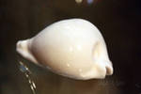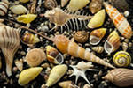
-На связь с нами выходят жители Китая город Далянь.
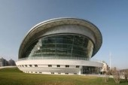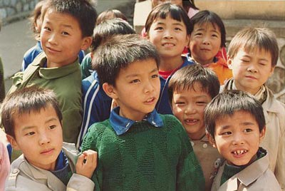
Музей раковин находится неподалеку от Ущелья бабочек. Музей расположен под землей, поэтому спуск в него несколько напоминает погружение в морские глубины, прекрасные и таинственные. Это один из самых больших музеев морских раковин в КНР. Здесь в четырех залах, посвященных четырем океанам, представлено более ста видов уникальных морских моллюсков. А вам, ребята, группы «Незабудка» мы дарим маленькую раковину тридакны.
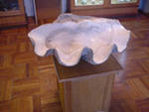
В Даляньском музее представлена изумительная тридакна, огромная раковина с двумя волнообразными створками. Ее длина – четыре метра. Она по праву считается самой огромной ракушкой в мире. Вес живых тридакн может достигать 400 килограмм. Тридакна – это не просто житель темных глубин, это герой множества легенд и преданий, уходящих корнями в средние века. Тогда рыбаки и мореплаватели верили, что живет на дне моря ракушка, питающаяся живыми людьми. Что своим зловещими створками способна схватить она ныряльщика за руку или за ногу и увлечь вниз, съесть и переварить. Кстати, и тридакну тогда знали лишь под именем «Ловушка смерти». Этот предрассудок существовал очень долгое время. На самом же деле тридакны питаются водорослями и даже эту легкую траву очень долго и медленно переваривают своими мягкими тканями в силу общей недоразвитости кишечника. Увидеть тридакну можно в тропических морях на глубине более ста метров.
-Предлагаем вам научиться играть в китайскую подвижную игру «Поймай дракона за хвост».
Ребята выстраиваются в колонну, каждый держит впереди стоящего за пояс. Они изображают дракона. Первый в колонне - это голова дракона, последний - хвост. По команде ведущего дракон начинает двигаться. Задача головы - поймать хвост. А задача хвоста - убежать от головы. Туловище дракона не должно разрываться, т.е. играющие не имеют права отцеплять руки. После поимки хвоста можно выбрать новую голову и новый хвост.
-Спасибо, наши китайские друзья.

- На связь выходит Африка.

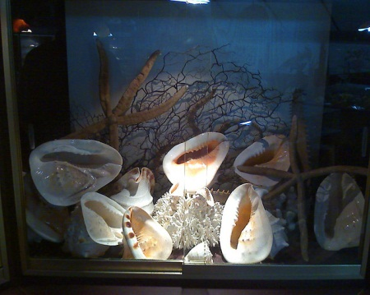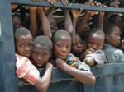

Африка предлагает принять участие в конкурсе «Самый лучший африканский танец».
Вам потребуются бубны, маракасы, африканские соломенные юбки и много-много позитивных эмоций.
Сейчас мы возьмем атрибуты в виде африканских музыкальных инструментов. Все участники должны разуться и надеть африканские костюмы. Задача участников, наигрывая африканский мотив на маракасах, танцуя, ощутить себя африканцами, гуляющими по пляжам города Джеффрис Бей. Этот город Южной Африки известен своими богатыми залежами ракушек, большим разнообразием морепродуктов, в том числе кальмаров. На территории городского Музея ракушек хранится более 600 видов морских раковин, собранных со всего мира, отчего данная коллекция признана одной из самых больших в Южной Африке. Таким образом, город Джеффрис Бей привлекает любителей ракушек со всего земного шара.
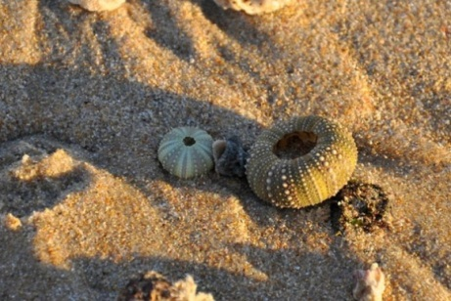
В сентябре в городе проводится «Фестиваль ракушек». Этот фестиваль организовывается здесь уже более 20 лет, и стал уже традицией. Многие местные путешественники и семьи со всех концов страны приезжают в этот маленький город, чтобы полюбоваться таким природным явлением, как ракушки всевозможных форм, размеров и способов их применения людьми. Приезжайте к нам на фестиваль.
-Большое спасибо за интересный рассказ и приглашение на фестиваль.
В следующий раз мы познакомимся интересными Музеями морской ракушки на острове Пхукет в Таиланде.
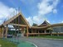
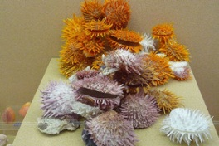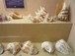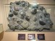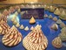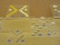
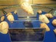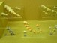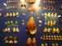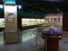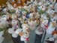
Макарска музей в Хорватии.
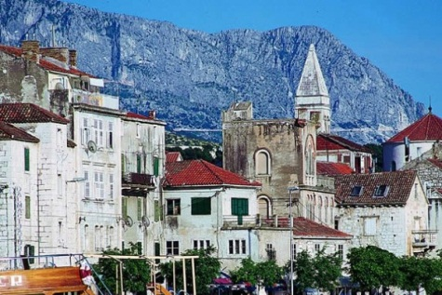
Музей раковин Литва 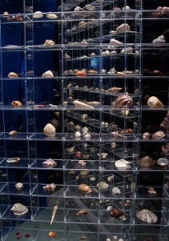
Сегодня мы с вами узнали, что на разных материках Земного шара живут разные люди: в Америке – американцы; в Китае – китайцы, в Австралии – австралийцы, в Африке – африканцы. Все говорят на разных языках, но это не мешает дружить. Всех нас объединяет интерес к чудесам природы – ракушкам. Люди разных стран создают Музеи морских раковин, коллекционируют раковины и дают возможность увидеть все это другим людям. Что мы сегодня и сделали.
А сейчас предлагаю вам выразить свое отношение к нашему путешествию: если вам понравилось, отпустите «крабика» в теплое море, а если не понравилось – оставьте «крабика» на берегу.
В каждой стране, где побывали, мы играли в любимые игры детей тех стран. Предлагаю поиграть в одну из любимых народных игр русских детей «Ручеек». (Под музыку дети выходят из зала).
Заключение.
Стойкость пытливого отношения детей к коллекционированию зависит от того, культивируют взрослые это отношение к собирательству или относятся к нему равнодушно. Для выяснения позиции родителей мы провели анкетирование. Результаты анкетирования показали, что в 79% семей родители увлекались в детстве коллекционированием (собирали марки, календарики, стекляшки, солдатиков, кукол, фото актеров, открытки, конфеты, фантики), 15% от общего числа опрошенных в настоящее время занимаются коллекционированием (открытки, машинки). В 26% семей положительно относятся к коллекционированию, поощряют интерес ребенка к собиранию каких-либо предметов, создают доброжелательную атмосферу, оказывают помощь ребенку (покупают энциклопедии, раскраски, оформляют вместе коробки для коллекций). Но есть семьи – 68%, в которых родители частично интересуются увлечением ребенка, занимая позицию “чем бы дитя ни тешилось…” или же вообще не проявляют интереса к увлечениям ребенка, не поощряют, не помогают, считая коллекционирование бесполезным занятием.
Но коллекционированием надо управлять, а вначале поддерживать и направлять познавательную деятельность ребенка. Следовательно, помощь родителей просто необходима.
Чтобы помочь родителям понять, что коллекционирование – дело необычайно увлекательное, но в то же время серьезное и кропотливое, им была предложена классификация видов коллекционирования, консультации, направленные на формирование положительного отношения к данному виду деятельности..

Список литературы

- Обитатели прудов и аквариумов: исследуем подводный мир – М.: Изд-во ЭКСМО – Пресс, 2000.
- Буруковский Р. О чем поют ракушки – М., 1998.
- Кочеткова Н.И., Парамонова И.М. Они должны жить. – С-П., 1998.
- Харченко В. Слезы моллюска. Журнал “Химия и жизнь”, № 11, 1979.
- Рыжова Н.А. , Логинова Л.В., Данюкова А.И. Мини- музей в детском саду. –М. Линка- Пресс, 2008.
- Рыжова Н.А. “Как стать коллекционером” (журнал “Игра и дети” №4-2004г.)
- Интернет- ресурсы.

